Минобрнауки России
Санкт-Петербургский государственный
электротехнический университет
«Лэти» им. В. И. Ульянова (Ленина)
Кафедра КСУ

ОТЧЕТ
ЛАБОРАТОРНАЯ РАБОТА 3
«ОПЕРАТОР ПЕРЕКЛЮЧЕНИЯ И ФУНКЦИЙ ВВОДА-ВЫВОДА»
Вариант 1.

Студенты гр.3493.: Пушкина М. С.
Саможенова И.А.

Преподаватель: Лукомская О. Ю.

Санкт-Петербург
2024
Цель работы: освоение оператора переключения языка программирования MATLAB, реализация различных способов ввода данных с клавиатуры и вывода на экран.

Задачи:
1. Изменить программу вычисления функции xt,T из табл. 5, добавив ввод данных с клавиатуры и вывод значений функции на экран.
2. Составить блок-схемы алгоритмов эмулятора календаря и обработки строки символов (таблица 8) в соответствии с вариантом задания.
3. Написать и отладить программы в соответствии с алгоритмами.
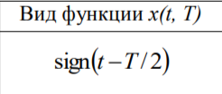
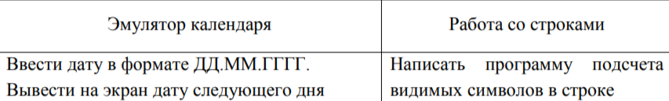
(Табл.5) (Табл.8)

Ход работы:
1) Код программы, 1 задание

close
clear
clc

T=input('введите значение T: ');
if T<0;
T=abs(T)
end
t=linspace(-2*T, 2*T, 25); % linspace позволяет задать определенное количество точек на графике с диапазоном
y=sign(t-T/2);
figure;
plot(t,y,'r');
xlabel(' ось t');
ylabel( ' ось y');
title(' функия y=sign(t-T/2) ')
grid;
axis padded; % вывод функции с отступами

2) Результат программы:
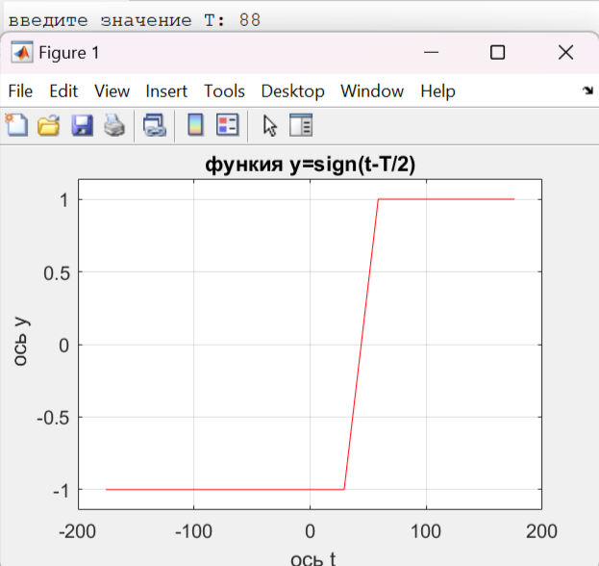

3) Код программы, 2 задание:

clc
clear
correct_data = false;
count = 0;
while ~correct_data
data = input('Введите дату: ', 's');
count = count + length(data) + 14;
shablon = '^\d{2}\.\d{2}\.\d{4}$';
correct_data = ~isempty(regexp(data, shablon, 'once'));
%isempty возращает 1 или 0,
% regexp это функция, которая ищет совпадения в строке data с шаблоном-
% shablon, once позволяет regexp возвратить только первую позицию
% вхождения шаблона, т.е. ищет совпадание строки data с shablon.
if ~correct_data
fprintf('Ошибка в введенной дате. ');
count = count + 23;
end
end

month = str2num(data(4:5));
day = str2num(data(1:2)); %str2num - преобразует строку в числовое значение
year = str2num(data(7:10));

while true
daymax=0;
switch month
case 01
daymax=31;
case 02
if (mod(year,4)==0) % mod - остаток от деления
daymax=29; % проверка на високосный год (високосный год)
end
if (mod(year,4)~=0) % (не високосный год)
daymax=28;
end
case 03
daymax=31;
case 04
daymax=30;
case 05
daymax=31;
case 06
daymax=30;
case 07
daymax=31;
case 08
daymax=31;
case 09
daymax=30;
case 10
daymax=31;
case 11
daymax=30;
case 12
daymax=31;
otherwise
disp('Ошибка в месяце')
count=count+15;
data = input('Введите дату снова: ','s');
count=count+length(data)+20;
month=str2num(data(4:5));
continue; % продолжение программы при ошибке в месяце и возможность ввести дату снова при ошибке в месяце
end

if day>daymax % проверка на ошибку в дне
disp('Ошибка в дне')
count=count+12
return;
end

day=day+1; % следующий день

if day>daymax % переход на следующий месяц
month=month+1;
day=1;
end

if month>12 % переход на следующий год
year=year+1;
month=1;
day=1;
end

ya_vas_viju = count+26;% счет количества символов в выводимой строке после окончания работы программы
fprintf('Следующий день: %02d.%02d.%d\n', day, month, year); % запись %02d означает что если в дне или месяце однозначные числа то в начале добавится ноль до двух символов
fprintf('Количество видимых символов: %d\n', ya_vas_viju);
break;
end

4) Результат программы:
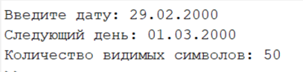

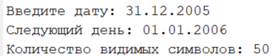

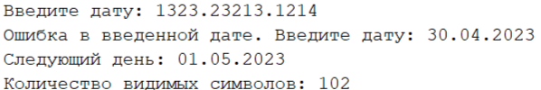

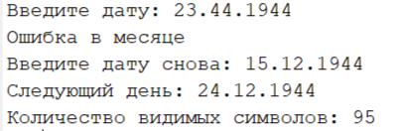

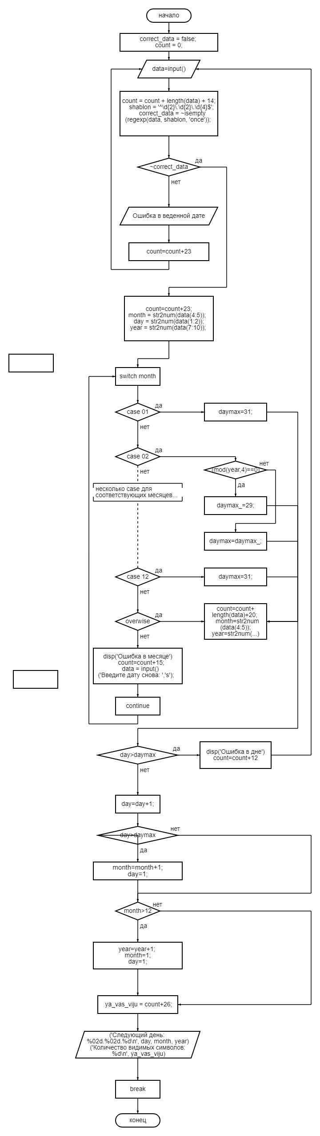
5) Блок схема:

Вывод: В ходе работы была освоены операторы переключения языка программирования MATLAB, реализация различных способов ввода данных с клавиатуры и вывода на экран.

